Argumentación
Guía No. 8 de actividades para realizar en casa
4to medio Electivo Humanista

Nombre: | Curso: |  | Fecha:
Objetivos:  OA4: Reconocer y evaluar los límites de la definición. | Contenidos:  Límites del lenguaje:  - En Latinoamérica  - En Chile |  | Habilidades:  Comprender  Analizar  Asociar  Definir  Reflexionar  Deducir  Inferir  Argumentar
INSTRUCCIONES GENERALES:
- Lea atentamente las instrucciones de la actividad y analice la gestión de su trabajo a partir de lo que propone la actividad en conjunto con su propia reflexión.
- Si le falta espacio para responder o realizar la actividad requerida, ocupe el reverso de las hojas.
#QUÉDATEENCASA |  | Si tiene dudas consulte vía mail a rcarrillo@sanfernandocollege.cl  Horario de atención: Lunes, martes y miércoles. De 10:00 a 12:00hrs.  No olvides incorporar tu nombre, curso y consulta correspondiente.  Atte. Profesora Rosa Carrillo.
Queridos y queridas estudiantes, pueden encontrar el vídeo de apoyo a esta guía en mi canal de youtube https://www.youtube.com/channel/UCn_5ZHV290mqTOBQTrILtUA?view_as=subscriber

Cabe destacar que, si tienen alguna pregunta o recomendación, pueden escribirme a mi correo institucional rcarrillo@sanfernandocollege.cl

FECHA DE ENTREGA GUÍA 8: LUNES 22 DE JUNIO

Repasando lo anterior…
La cultura global, caracterizada principalmente por operar a través de la globalización, la diversidad y la homogeneidad ha tenido preponderancia en las generaciones más contemporáneas, teniendo impacto no sólo en la forma de actuar y habitar de los seres humanos, sino que también en el medio natural que habitamos o deseamos abarcar.

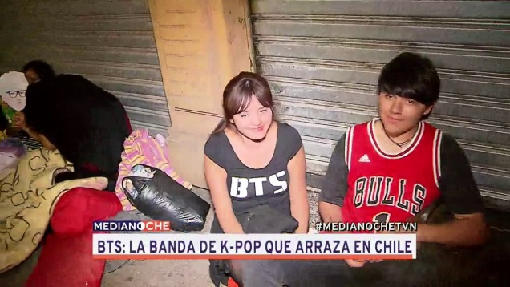

Pero antes de pensar en las conveniencias o inconveniencias de la masificación de una “cultura global”, analicemos los límites del lenguaje al momento en que este busca establecerse en un territorio.
Límites del lenguaje:

Latinoamérica

En nuestro continente, antes de la llegada de los barcos provenientes de Castilla, España, se hablaban más de 1000 lenguas originarias muy diferentes entre sí, las cuales, bajo antiguos conceptos de “colonización” y “evangelización” se fueron aniquilando en el tiempo. Salvo los llamados “modismos” o palabras típicas que identifican a cada lugar de américa con su herencia lingüística propia de ese territorio, junto con la tarea de preservación llevada a cabo por los pueblos originarios que lograron conservarse.

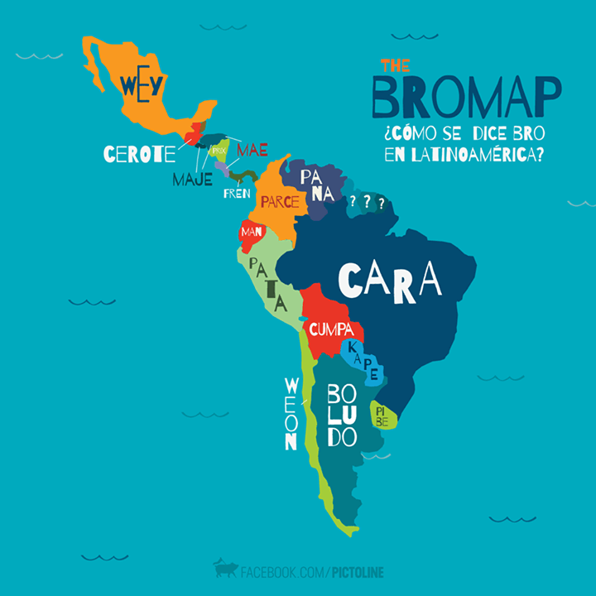

Chile

Otra forma de ampliar los límites del lenguaje es modificarlo para decir algo que no es propicio ser dicho en ese momento por algún motivo suscitado. Esto se puede relacionar con el concepto de descripción poética detallada en la guía No. 1 de Argumentación.

Es el caso de la cantautora, arista integral y poeta de este territorio Violeta Parra, quien en 1966 publica su álbum “Nuevas composiciones” en el cual se encuentra la canción «Mazúrquica Modérnica» la cual técnicamente hace uso de “la técnica metatónica” que consiste en convertir las palabras del final de los versos en esdrújulas.

Simbólicamente, esta canción se caracteriza por ser construida como forma para la denuncia política o la acusación de corte moral, así, esta obra suya sería una respuesta, a través de la canción, a los horrores del genocidio en Vietnam, como también a los folcloristas chilenos que en ese momento montaron la llamada “guerra de las refalosas”.

Fragmento
Pueden encontrar esta canción en el siguiente link:
https://www.youtube.com/watch?v=oFqW4ZcqIjs

Varias matáncicas tiene la histórica
En sus pagínicas bien imprentádicas,
Para montárlicas no hicieron fáltica
Las refalósicas revoluciónicas.
El juraméntico jamás cumplídico
Es el causántico del desconténtico.
Ni los obréricos, ni los paquíticos
Tienen la cúlpica señor fiscálico.

ACTIVIDAD: CREACIÓN Y APLICACIÓN.

Siguiendo la posibilidad que nos abre Violeta Parra, usando su imaginación y su capacidad expresiva, cree al menos 1 estrofa en la cual, modificando el lenguaje español, exprese una idea o algo que quisiera reflejar y que no puede decir directamente.

______________________________________________________________________________________________________________________________________________________________________________________________________________________________________________________________________________________________________________________________________________________________________________________________________________________________________________________

Ve esta cuarentena como una oportunidad de
repensar tu energía hacia tu interior

